**ЭКСКЛЮЗИВНЫЙ АВТОРСКИЙ ТУР**

В Город на Неве….Российскую Венецию….

Санкт-Петербург

14.07.2018-21.07.2018

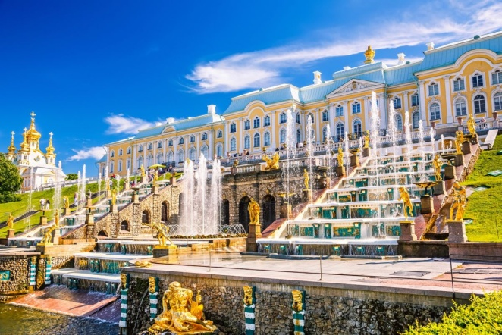 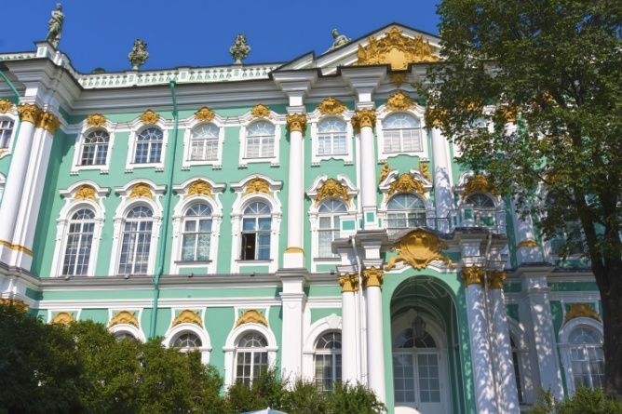

Экскурсия в Петропавловскую крепость

Посещение Русского музея Императора Александра III

Императорская резиденция Царское село

Великолепный Екатерининский парк

Неизвестный Петергоф

Государственный Эрмитаж

и многое-многое другое

(13 чел. в составе экскурсионной группы

с МБОУ СОШ№ 5)

(отв.Сушич Елена Викторовна, МБОУ СОШ№ 5)

